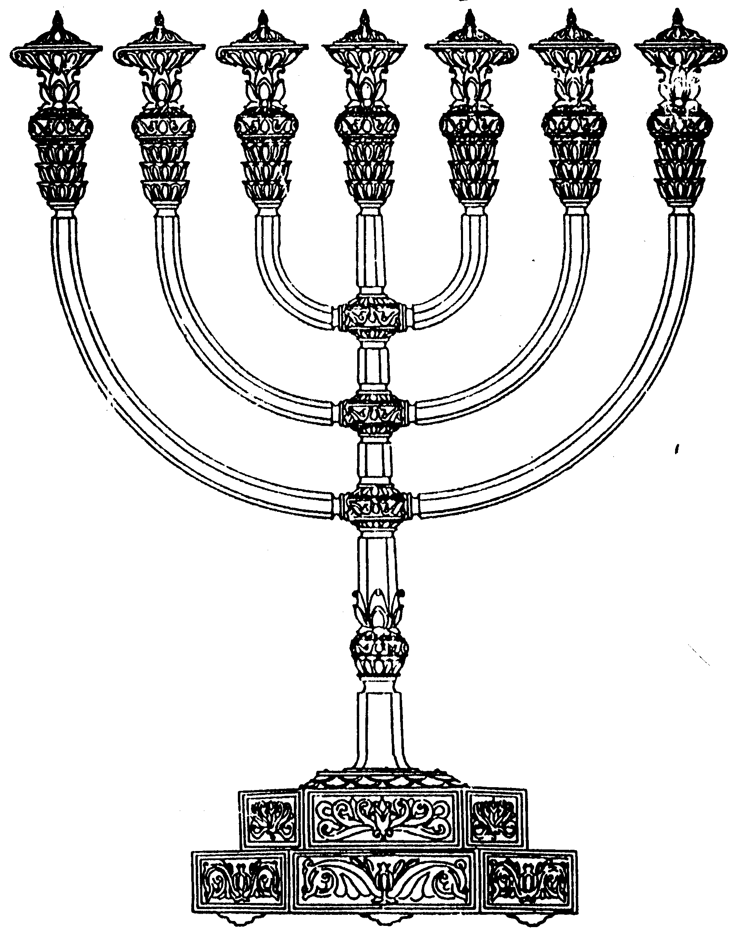
בס“ד
המדרשה לידע המקדש
מיסודו של מכון המקדש
סדנאות וימי עיון
הצגות
הרצאות
ניצוצון מספר 45
כ"ד בניסן התשס"ח
ניצוצון ממקדש: עוד על ת"ק על ת"ק.

למרות האריכות בעניין הת"ק על ת"ק – בכל זאת נוכל לסכם:

א. הר הבית גדול פי חמישים מן המשכן:
ורמז לכך: "ויקחו לי תרומה ועשו לי מקדש". כלומר הרימו לי תרומה, ומהי "התרומה" – המשכן. והרי ידוע שתרומה היא אחד מחמישים מהכל. כך המשכן אחד מחמישים מן המקדש. (על פי בעל הטורים פרשת תרומה)

ב.הקדושה בהר הבית היא עולמית וכיוון שנתקדשה אינה בטלה
וקרוב לומר כי היה רצון השי"ת, שהמקום הקדוש הזה שבו השראת שכינה לעולמי עד, לא יהיה בחזקה אפילו בהיתר על ידי כיבוש, ושלמה לא רצה לבנות הבית המקדש משלל דוד המלך ע"ה כדי שלא יאמרו הגוים שנחרב בענין זה, ואגדה זו מביא ג"כ רש"י במלכים א' [ז', נ"א], א"כ הכא נמי. ואפילו במתנה לא רצה דוד המלך ע"ה ליקח רק בכסף מלא, ורצה שיהיה חלק לכל ישראל במקום המקודש הזה, או איזה טעם אשר גלוי לפניו יתברך ויתעלה, ואם כי נעלם מאתנו עכ"פ המקום הזה לא בא לידינו בדרך כיבוש רק נמכר ברצון בכסף מלא. א"כ המקום הזה נקנה לו בחזקה ונתקדש גם לענין תרומות ומעשרות וחלה, ואחרי זה בגלות נבוכדנצר אף שבטלה קדושת כל הארץ כי לא היה רק מחמת כיבוש, אבל קדושת הר הבית שהיא מקום ת"ק אמה על ת"ק אמה לא נתבטלה הקדושה כלל (מנחת חינוך מצוה רפד)

ג. א"א להגדיל את שיעור הר הבית.

ויש להם למשוך את העזרה עד מקום שירצו מהר הבית, ויותר מהר הבית אין ביד בית דין להוסיף.... ורמז גדול לזה מקרא מלא בהר ד' יראה זהו בהר דלבד ההר אין רשות להוסיף. ובתרגום על פסוק בהר נחלתך כו' מקדש ד' כוננו ידיך בטורא דאחסנתך אתר מתקן לבית שכינתך כו' ומפורש כנ"ל, וכן בשמות רבה (בא פ' ט"ו) משל למלך שהיה לו בן והשליטו על כל נכסיו ואמר הבן לאביו אם אין אתה נותן לי הכסא שלך היאך הכל יודעים שאתה מחבבני אלא כשתתן לי מקום הכסא שלך הכל נותנין לי קילוס כך נתן האלהים לאברהם העולם ... כיון שנתן לו הכל א"ל אם אין אתה נותן לי בית המקדש ת"ק אמה על ת"ק אמה לא נתת לי כלום ונתן לו הקב"ה כל מה שבקש (ספר אור שמח - הלכות בית הבחירה - פרק ו - הלכה טז)

כלומר דווקא הת"ק על ת"ק הללו, הן המתקונים לה' מימי עולם, ואותם חמד אברהם, משום שדווקא שם ה' יראה. ומתוך כך (אולי) נבין:

ד. המקדש של מטה מכוון כנגד המקדש של מעלה שגם הוא ת"ק על ת"ק
דע מה שאמרנו שא"י נתונה תחת שער השמים, ר"ל תחת חלון שבאמצעות כיפת השמים, וחלון זה הוא מרובע והוא צר מלמעלה ורחב מלמטה, ושיעורו מלמעלה ת"ק אמה על ת"ק אמה כשיעור כמות בית המקדש כי בית המקדש כולו ניתן תחת החלון, ובאמצעות עוביו של חלון הכיפה כשיעור עיר הקודש ירושלים, ושיעור כמות החלון מלמטה ד' מאות פרסה על ד' מאות פרסה כשיעור ארץ ישראל וכל ארץ ישראל תחתיו, ושהיה יורד השפע מלמעלה ...היה יורד דרך ישרה עד חלון הכיפה הנזכר, ויורד על בית המקדש ומבית המקדש מתפשט על כל ארץ ישראל, וכשרבו הפריצים בבית המקדש ראשון מהבל מדברי לשון הרע ורכילות וניבלות הפה גרם העון ונתגשם אותו הבל ונתעבה ונעשה דמות ענן עבה, והתחיל להסגיר מעט מעט סביבות שפתי החלון עד שביום ט' באב נסגר כולו ונפסק השפע ונחרב הבית.(חסד לאברהם, מעיין ג-נהר ג')

ה. מקדש יחזקאל, שומר על היחס, אך מגדיל פי 36 – ת"ק על ת"ק לעמ"י והשאר ל – 70 אומות העולם

ראינו שבמקדש יחזקאל יש ת"ק על ת"ק קנים. כל קנה = 6 אמות. כלומר היחס הוא פי 36.(6 X6)

לארבע רוחות מדדו - שהחומה סבבה כל הד' רוחות והיה האורך חמש מאות קנים שהם ג' אלפים אמה, ולפ"ז נמצא בו ל"ו רצועות של ת"ק על ת"ק של מדת הר הבית הראשון, והיה בו ת"ק על ת"ק לישראל, ול"ה פעמים ת"ק על ת"ק לשבעים אומות לשני אומות ת"ק על ת"ק, וישראל בן הבכור יקחו פי שנים להם לבדם ת"ק על ת"ק (מלבי"ם על יחזקאל מב, כ)

לקבלת ניצוצון יומי - שלח הודעה ל: mikdash3@gmail.com
נכתב ע"י הרב מרדכי פרסוף

